DOKUMENTASI
LOKASI PENELITIAN

- Orientasi Siswa pada Masalah
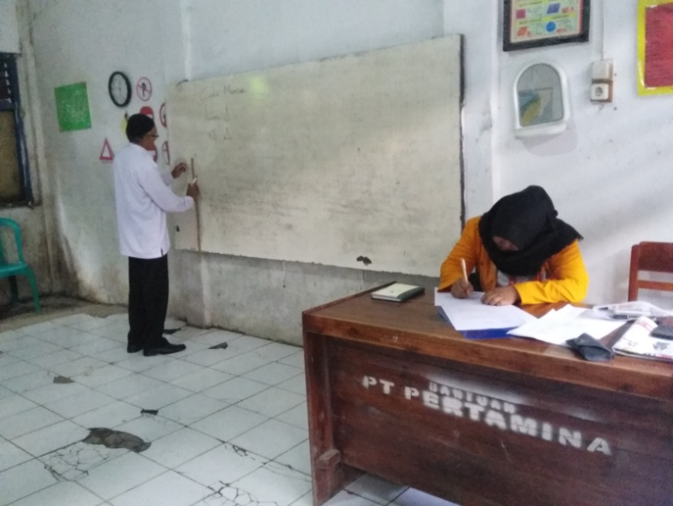

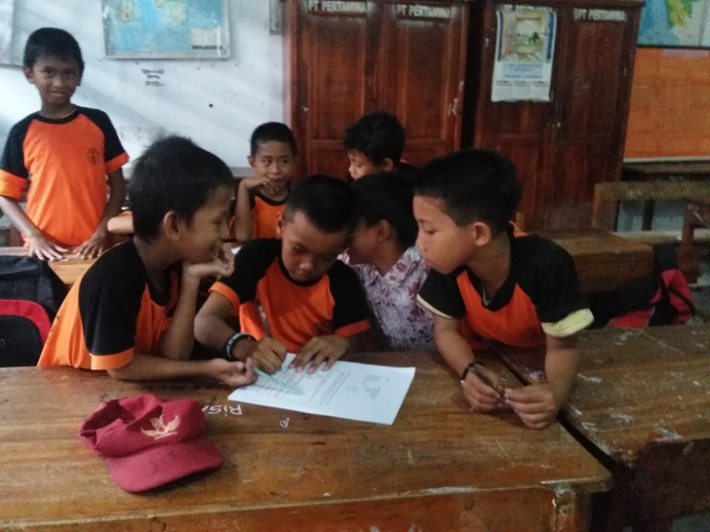
- Mengorganisir siswa untuk belajar

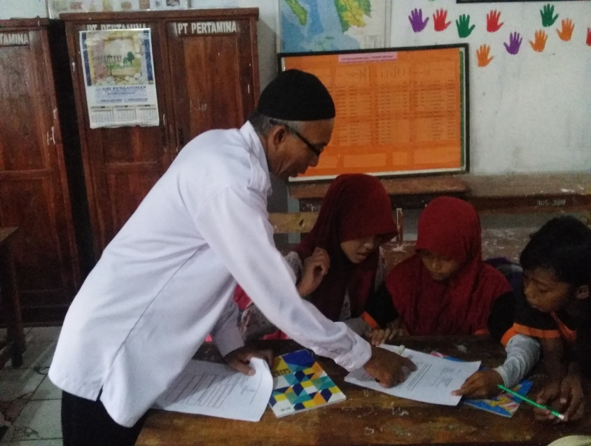
- Membimbing penyelidikan individual dan kelompok

- Mengambangkan dan menanyakan hasil karya
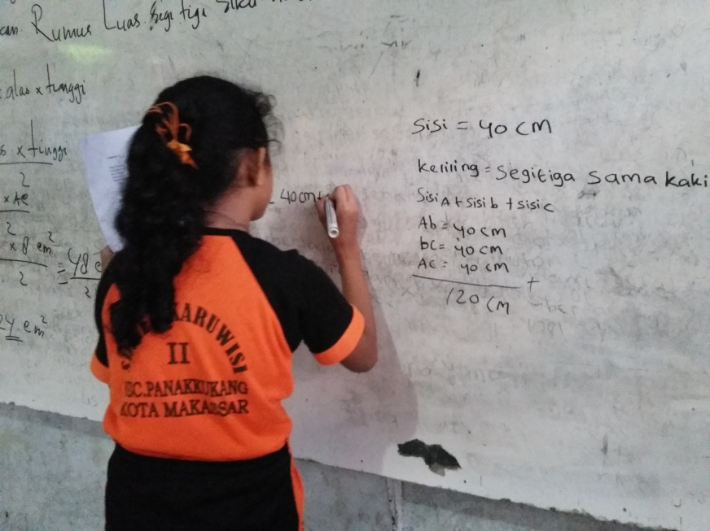

- Menganalisis dan mengevaluasi proses peecahan masalah
